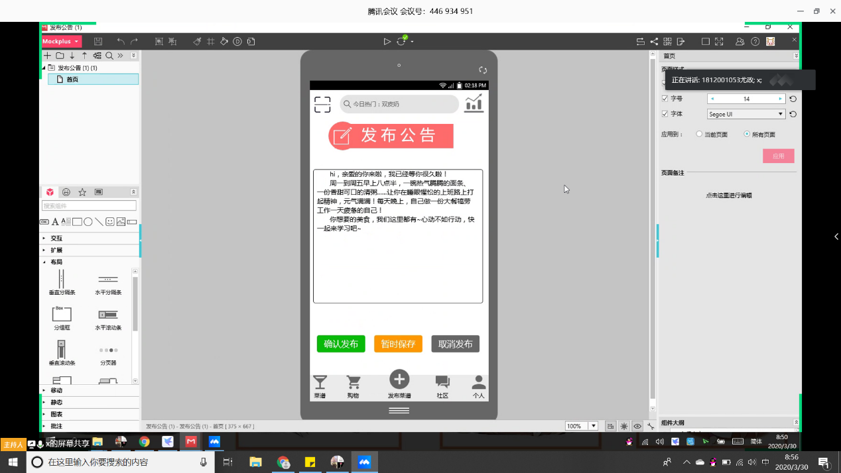

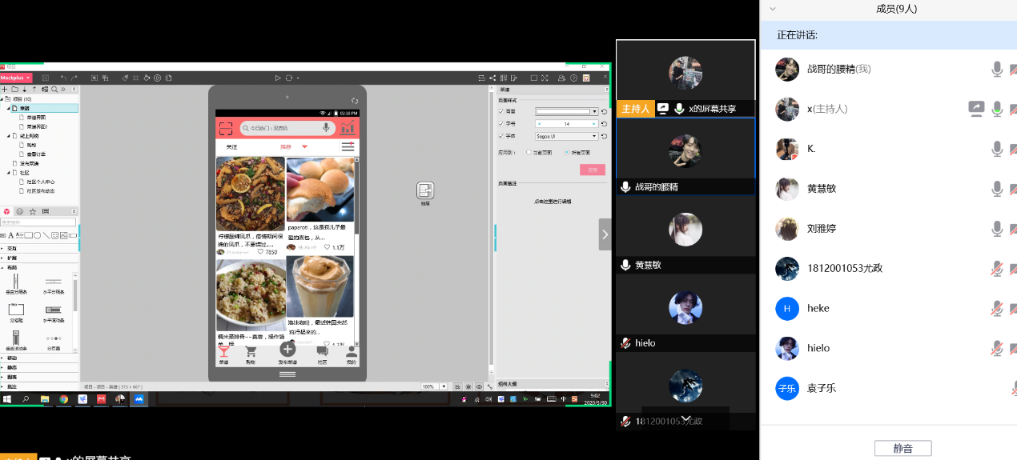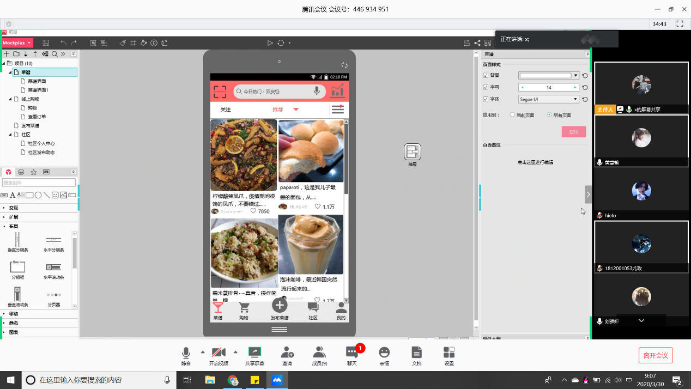

体会：

这次讨论才开始的时候，两个组还有些迷茫，技术方讲不出问题在哪里，客户方也提不出这个app所存在的问题。经过老师的一番指导，才知道应该要技术方自己先提出质疑，客户方以客户的角度去提出合理的解决方案。后来，我们渐入佳境，进行了热烈的讨论。可以感觉得到，客户方的角度确实和技术方之间存在不同，很多技术方认为理所当然的事情，在客户方依然可能存在问题，在以后的需求分析中，我们会更加了解客户的需求来撰写文档。

我们在菜谱学习的查看菜谱二级用例中分化的不是很细致，对方建议我们将查看菜谱的功能写的具体一些。原本我们设立了积分制，即以点赞次数获取积分，在用积分获取兑换券以此鼓励普通用户分享做菜心得，但我们无法避免有人恶意刷赞来获取大量积分兑换兑换券的情况发生，如果发生此类事件，会让普通用户和商户的利益受到损害，所以我们决定废除积分制来防止此类事件发生。